
ФЕДЕРАЛЬНОЕ АГЕНТСТВО ПО ОБРАЗОВНИЮ
Государственное образовательное учреждения
высшего профессионального образование
ВЯТСКИЙ ГОСУДАРСТВЕННЫЙ УНИВЕРСИТЕТ
Электротехнический факультет
Кафедра «Электроники и электротехники»

Отчет по лабораторной работе № 2
«ИССЛЕДОВАНИЕ РАСПРЕДЕЛЕНИЯ ТОКА
В ПЛОСКОМ ПРОВОДЯЩЕМ ЛИСТЕ»

Выполнили: студенты гр. Э-31
Мошкин Е.А. Одегов С.В.
Шитов А.Н.

Проверил: Вахрушев А.А.

Киров 2005

ЦЕЛЬ РАБОТЫ
Построение картины поля и проверка возможности расчета плоскопараллельного поля по его картине.

1.1. I=31А;
U=42,93мВ;
По закону Ома Rл=U/I=42,93/31=1,38 мОм;
Rл – сопротивление всего листа.
Тогда r₀ – сопротивление одного квадрата, можно определить как 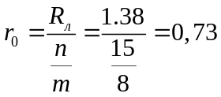мОм;
где n – число квадратов в трубке,
m – число трубок.
1.2. I=6,3А;
U=65мВ;
Rпл – сопротивление всей пластинки.
По закону Ома Rпл=U/I=65/6,3=10,3мОм.
Тогда r – сопротивление одного квадрата, можно определить как
r=Rпл/N=10,3/10=1,03 мОм.
Из опыта 1.1 и 1.2 мы видим, что r0≈r.

2.1.Определение напряженности поля и плотности тока в заданных преподавателем точках проводящего листа
Напряженность электрического поля E в любой заданной точке можно определить по формуле: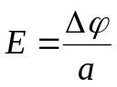, 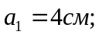 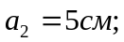 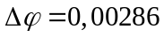В
E₁=0,00286/0,04=0,07155 В/м;
Е₂=0,00286/0,05=0,05724 В/м.
Плотность тока δ на участке можно определить по формуле:
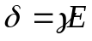.
Для латуни γ = 5,6⋅10⁷ Ом⁻¹⋅м⁻¹.
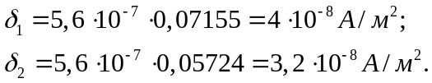

Вывод:

